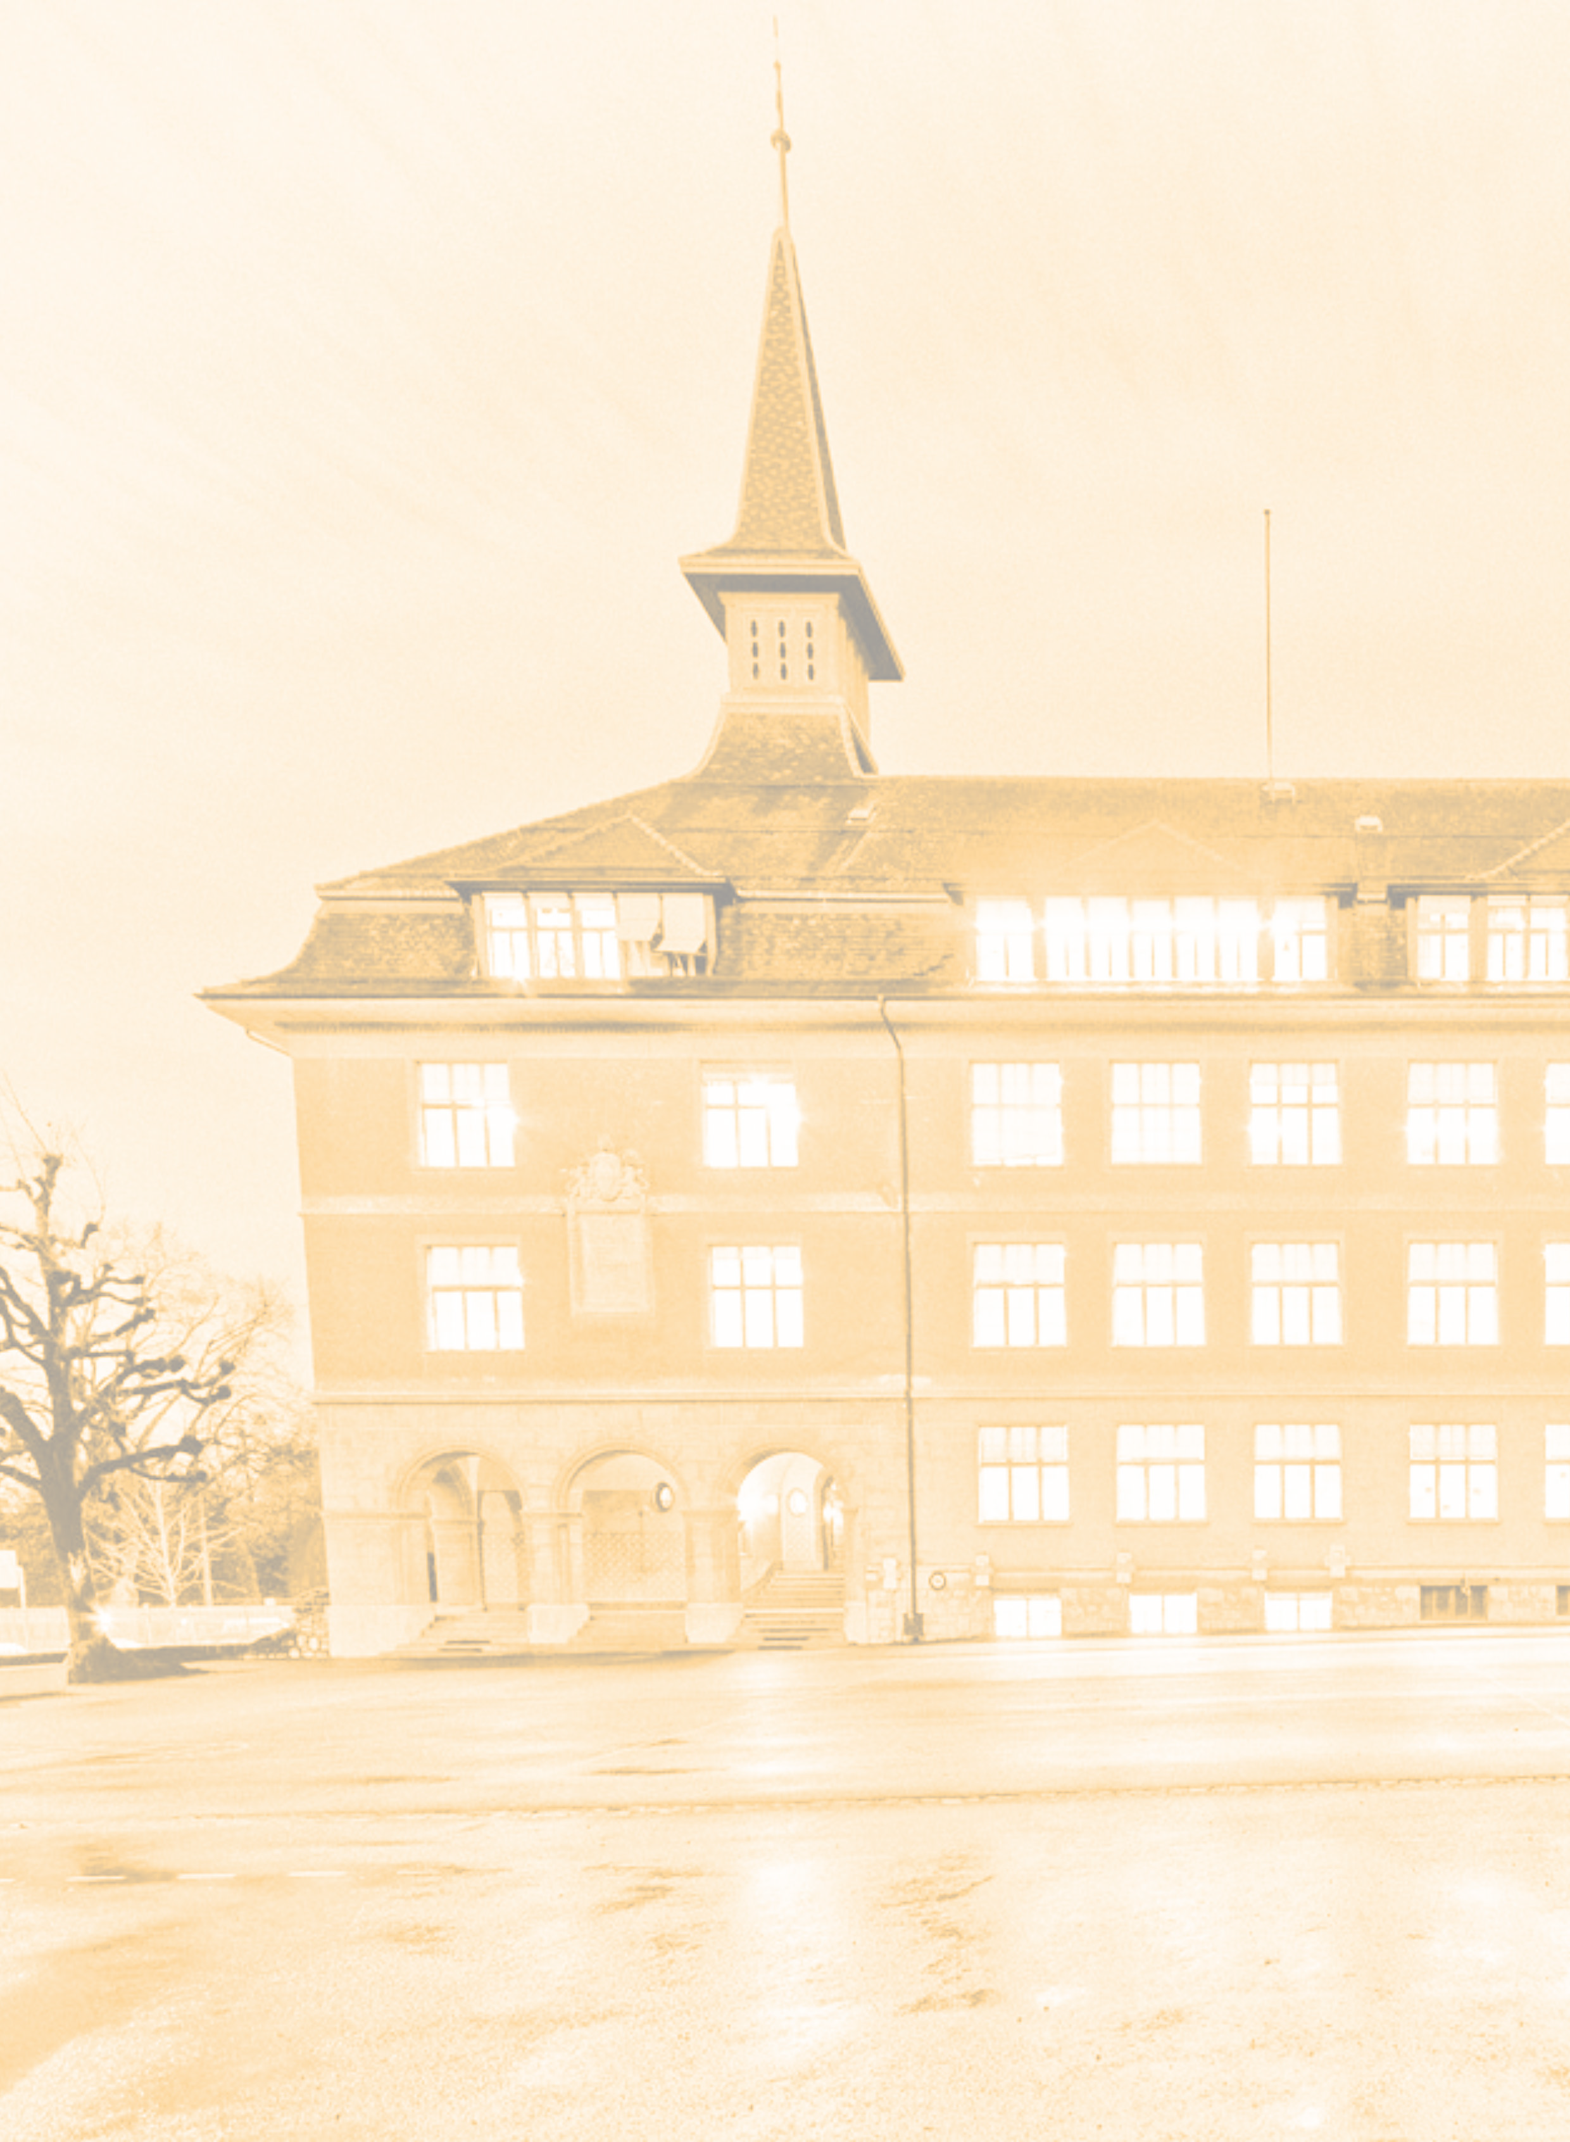

Questionnaire

de rentrée

Prénom de l’élève

Questionnaire de rentrée
pour les parents
Lausanne, août 2024

Chers parents,
Alors qu’une collaboration d’un ou deux ans voit le jour, nous désirons ardemment partir sur de bonnes bases. Afin de ne pas faire d’impair et de comprendre au mieux votre enfant, votre famille et vos besoins dès le début, nous vous soumettons ce questionnaire.

Vous avez également la possibilité :
- de ne pas répondre à une question que vous considérez comme trop intrusive,
- d’ajouter une page complémentaire pour expliciter une situation plus complexe,
- de demander un rendez-vous afin que nous puissions nous entretenir de vive voix sur l’un ou l’autre point.
Nous vous prions de bien vouloir nous remettre ce document durant la première semaine de cours.
Nous vous souhaitons, chers parents, une très belle rentrée ainsi qu’une année scolaire des plus belles et vous prions d’agréer nos salutations les meilleures.

Rebecca & Micaël

Ce logo est celui du site internet de notre classe, la face virtuelle de notre vie commune : https://notreclas.se.

Il y a 3 classes de 5e année au collège de Montriond. Notre classe est étiquetée 5P/09.8311 par la Direction. Notre local est le n° 11 au deuxième étage du collège. Pour ceux qui nous connaissent déjà,
nous avons déménagé !

Santé

L’enfant
Prénom usuel (à utiliser en classe) :
- L’enfant a-t-il/elle eu des maladies graves ou des

opérations ?
Si oui, lesquelles ?

oui non

- Est-il/elle sujet(te) à des allergies (pollens,

alimentaires, …) ?
Si oui, lesquelles ?

oui non

- J’autorise les enseignant·e·s à lui administrer de l’Arnica. oui non
- L’enfant éprouve-t-il de l’énurésie diurne / nocturne ?
oui
non



Vécu scolaire
- Points forts de mon enfant :

- Craintes en ce début d’année :

- Difficultés (passées ou présentes) de mon enfant :

- Joies en ce début d’année :

20 - 20

Veuillez décrire brièvement le suivi et indiquer la période de celui-ci.

Passé scolaire
- L’enfant a-t-il/elle été suivi(e) par des spécialistes (logopédiste, psychologue, psychomotricienne, … ?)
Spécialiste Période Nature du suivi

Enseignants précédents
20 - 20
20 - 20
20 - 20
20 - 20

Maman
La famille
Coordonnées des parents
Natel privé :
  WhatsApp   Signal   iMessage
Natel travail :

Téléphone travail :

Courrier électronique :

Papa
Natel privé :
 WhatsApp  Signal  iMessage
Natel travail :

Téléphone travail :

Courrier électronique :

Maman Papa

Les parents sont...
mariés/en couple séparés / divorcés
Autorité parentale :
Papa & Maman
autre :
L’enfant habite (jours d’école)
chez maman chez papa
en alternance

Fratrie

Prénom Date de naiss. Classe

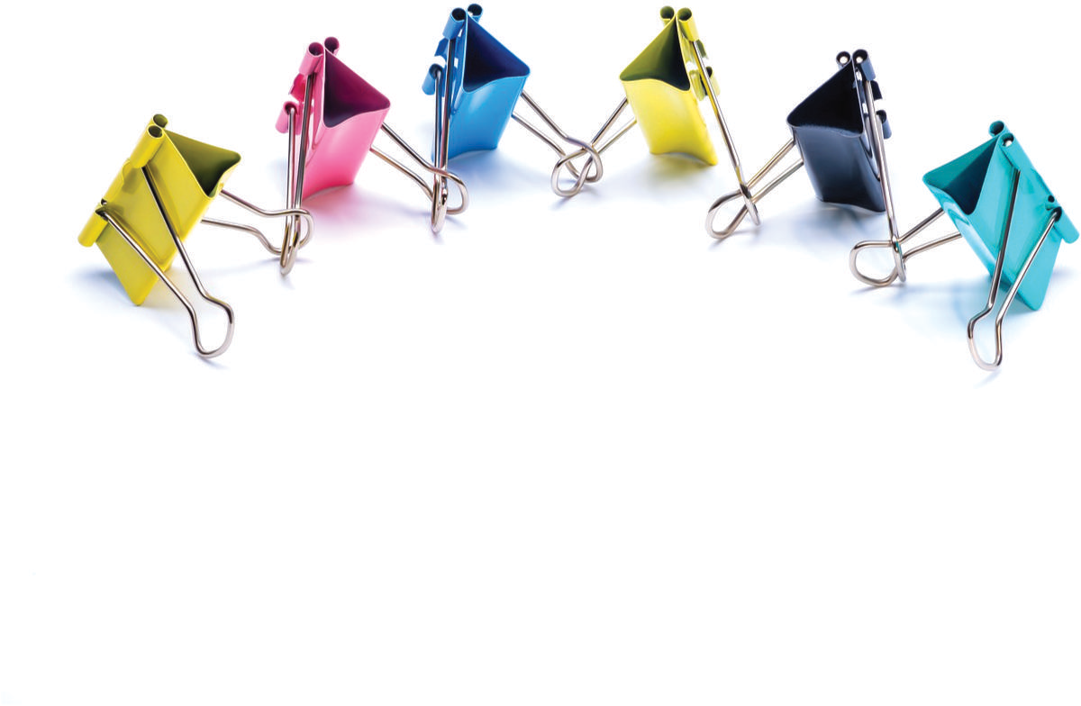De quoi avez-vous besoin pour suivre au mieux votre enfant ?

Pour bien collaborer
À quoi sert l’école selon vous ? Quel est son but ?

Qu’est-ce qui fait le plus plaisir à votre enfant ?

Quelle difficulté aimeriez-vous que votre enfant surmonte durant ce cycle ?

Lorsque l’État de Vaud le propose, je désire recevoir les documents dans ma langue maternelle (autre que le français).
Langue :


Signal : Skype : FaceTime :

Outils numériques
En cas de besoin pour les activités scolaire, mon enfant
peut utiliser à la maison :

Un téléphone portable Une tablette
Un ordinateur

Liste téléphonique
Afin qu’élèves et parents puissent communiquer entre eux hors de la classe, nous vous fournirons une chaîne téléphonique. Veuillez indiquer ci- dessous les coordonnées auxquelles vous désirez que votre enfant soit joignable.

 Téléphone : WhatsApp :

L’un ou l’autre enseignant, à votre meilleure
convenance
Nous vous remercions du temps et de l’énergie investis.
Date : / /
Signature,

Pour Lausanne (zones 11-12) Pour le canton de Vaud (Mobilis)
Transports
Mon enfant possède un abonnement de transport valable lorsqu’il est seul ou accompagné de sa classe :
Pour toute la Suisse (abonnement général AG) Aucun

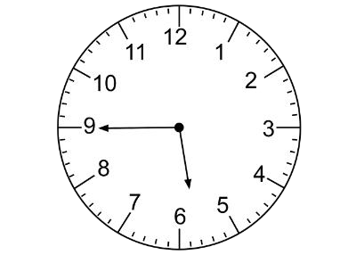
Rendez-vous
Je désire prendre rendez-vous avec vous en
ce début d’année scolaire pour vous partager plus en détails la situation de mon enfant (facultatif).
Dans la mesure du possible, je désire rencontrer : Le maître de classe

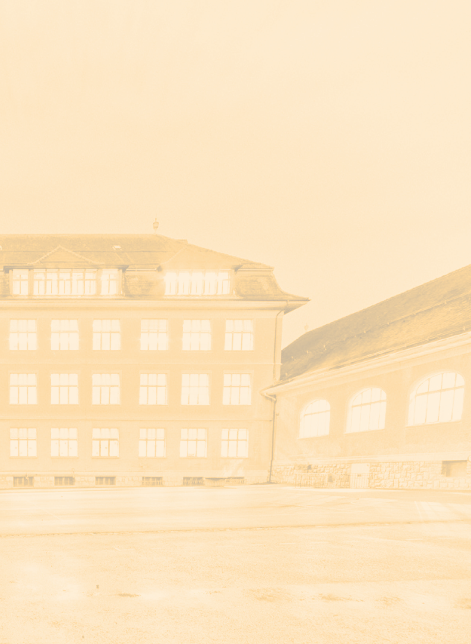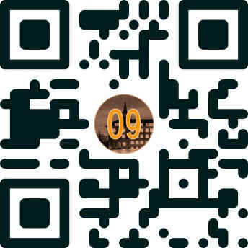

https://notreclas.se

